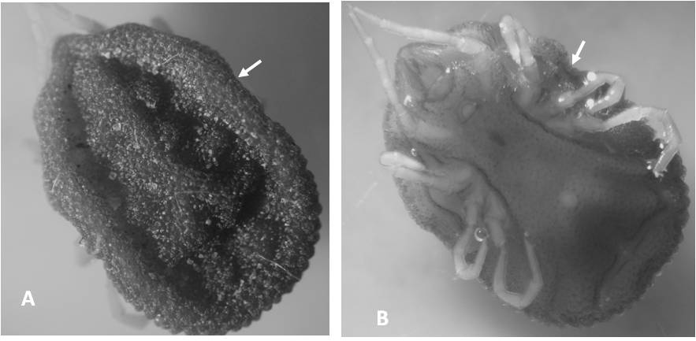

Figura 3- Características morfológicas de Ornithodoros sp. (Koch, 1844). A- Fêmea dorsal com destaque o tegumento mamilado; B- Fêmea ventral- Periferia do corpo não diferenciada e margem do corpo arredondada

